VBA Visual Basic for Application

Damit können in Office Anwendungen (WORD, EXCEL, POWERPOINT, ACCESS) Abläufe automatisiert werden, aber leider lassen sich auch Viren programmieren. Wir arbeiten nur mit dem Programm EXCEL.

Das Skriptum ist für die Version Office XP geschrieben.

1 VBA über die Aufzeichnung von Makros

Beim Aufzeichnen von Makros werden diese automatisch in VBA-Code abgelegt ohne dass der Anwender VBA Kenntnisse benötigt.

1.1 Die Aufzeichnung eines Makros

Es soll ein Makro erstellt werden, welches den Text eines Feldes vergrößert und Fett ausgibt.
Dazu schrieben wir in eine Feld einen Text, und starten über
MP: Extras/ Makro / Aufzeichnen
die Makroaufzeichnung.

Es erscheint ein Fenster, in dem wir den Makronamen und einen Buchstaben für den Aufruf mit Strg + ... eingeben können.
Als Makronamen wählen wir SchriftVergrößern und als Kürzel g

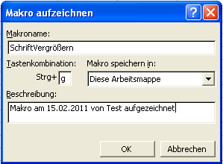

Danach werden alle Tasteneingaben in diesem Makro gespeichert, bis wir die Aufzeichnung über das kleine Fenster mit dem Titel Aufzeichnung wieder Stoppen.

Anschließend können wir das Makro bereits testen. Davor müssen wir jedoch das zu bearbeitende Feld wieder auf Normalschrift zurücksetzen.
MP: Extras / Makro / Makros Button Ausführen

Über MP: Extras / Makro / Makros Button Bearbeiten können wir den erzeugten VBA-Code einsehen.

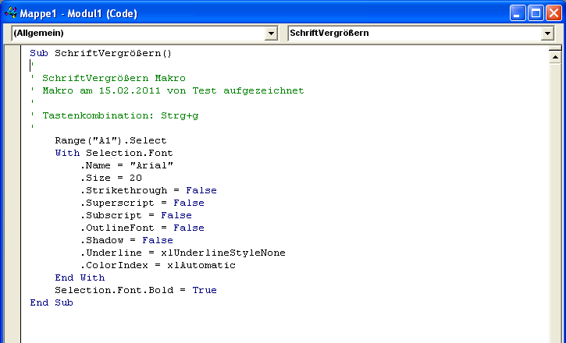

Einschub zu With
Werden vom gleichen Objekt mehrere Eigenschaften nacheinander geändert z.B.
Selection.Fond.Name = "Arial"
Selection.Fond.Size = 20
Selection.Fond.Striketrough = False
u.s.w.
so kann dies durch With abgekürzt werden.

With Selection.Font
.Name = "Arial"
.Size = 20
.Strikethrough = False
u.s.w.
End With

ÜBUNG: Es sind folgende Makros zu erzeugen:
Name: Rahmen Kürzel: r soll einen dicken Rahmen erzeugen
Name: Unten Kürzel: u soll nur den Rahmenteil unten erzeugen
Name: Füllen Kürzel: f soll die Zellen gelb färben

Wichtig ist, dass immer vorher schon der Bereich markiert wurde, da dieses markieren nicht zum Makro gehören soll!

1.2 Schutz vor Makroviren

Wenn wir eine Datei mit Makros laden so erscheint folgendes Fenster.

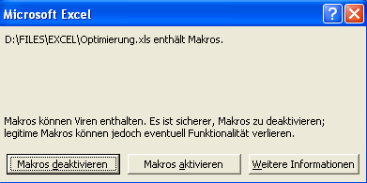

Wenn man unsicher ist, so deaktiviert man zuerst die Makros.

Und über MP: Extras / Makro / Visual Basic Editor

kann man nach einem Doppelklick auf Modul1 den Quellcode der Makros untersuchen.

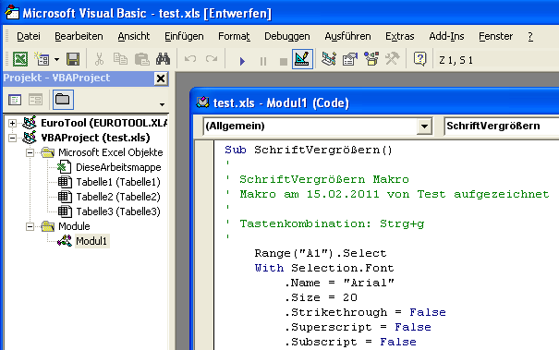

1.3 Veränderung des Makrocodes

Wir schreiben in eine Zelle H₂O wobei der 2-er tiefgestellt ist. (dies erfolgt nach Markieren des 2-ers in der Eingabe über MP: Format / Zellen (Kästchen tiefgestellt)

Wird jetzt das Makro SchriftVergrößern ausgeführt, so geht das Tiefstellen verloren, da im Code
.Subscript = False steht.
Dies können wir ganz einfach verhindern, indem wir diese Zeile im Code löschen.
Weiters können wir auch die restlichen Eintragungen mit dem Eintrag False entfernen.

ÜBUNGEN:

1) Verändern sie direkt im Makrocode des Makro Füllen die Füllfarbe
2) Aus dem Makro Rahmen soll der Programmteil zum Erstellen des oberen
Rahmenteils in das Makro Füllen kopiert werden.
3) Beim Makro Füllen soll am Schluss eine Meldung mit MsgBox ausgegeben
werden. MsgBox "Das war das Makro Füllen", 48

1.4 Auch wieder Objekte

Wie schon in VB kennengelernt wird auch hier objektorientiert gearbeitet.
Die Objekte besitzen Eigenschaften und Veränderungen können mit Methoden erreicht werden. Objekte können auch weitere Unterobjekte beinhalten.

So ist z.B. jede Zelle ein Objekt mit Eigenschaften Methoden und Unterobjekten.

Mit Range("A1").Font.ColorIndex = 6 wird in A1 die Hintergrundsfarbe verändert

Objekt Range("A1")
Unterobjekt Font
Eigenschaft ColorIndex

Mit Range("B100").Select erreichen wir den Sprung zur Zelle B100

Objekt Range("B100")
Methode Select

Ein weiteres Beispiel:

Sheets("Tabelle2").Select
Range("B2").Select

Zuerst wird das 2. Arbeitsblatt ausgewählt und dann erfolgt der Sprung in die Zelle B2

1.5 Zellen schützen

Das Schützen von Zellen soll automatisiert werden.
Man muss grundsätzlich zwischen Zellschutz und Schützen des gesamten Arbeitsblattes unterscheiden.
In der Grundeinstellung sind alle Zellen geschützt, der Zellschutz wird jedoch nur aktiv, wenn das ganze Arbeitsblatt geschützt wird.

Testen sie dies über MP: Extras/Schutz/Blatt schützen

Es ist dann folgendes Blatt zu erstellen:

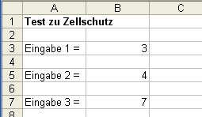

Anschließend heben wir den Zellschutz für B3 über
MP:Format/Zellen/Reiter Schutz (Gesperrt wegklicken) auf.

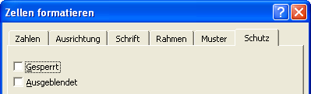

Wenn wir jetzt anschließend das ganze Blatt schützen, bleiben nur diese Zelle zugänglich.

Um jetzt den Code zu erhalten, zeichnen wir das Entschützen einer Zelle und den Blattschutz als Macro aus.

Die Befehle sehen wir unten:

Range("B3").Select
Selection.Locked = False
Selection.FormulaHidden = False

ActiveSheet.Protect DrawingObjects:=True, Contents:=True, Scenarios:=True

Es ist jetzt das Makro so abzuändern, dass auch noch die Zelle B5 entschützt wird.

ACHTUNG: Vor dem Aufruf des Makros muss das Blatt immer entschützt werden!

Falls man zusätzlich erreichen möchte, dass ein Anwender die verwendeten Formeln nicht einsehen kann, so wird dies jeweils über

Selection.FormulaHidden = True

erreicht. Allerdings funktioniert diese Option auch wieder nur dann, wenn das ganze Blatt geschützt ist.

Für diesen Fall sollte man jedoch auch für das Entschützen ein Passwort vergeben, da sonst der Anwender sich wieder Zugang verschaffen kann. Das Passwort wird beim Blattschützen vergeben.

2 VBA-Code der einer Tabelle zugeordnet wird

2.1 Ein Grundbeispiel

Dazu erstellen wir ein neues Beispiel und rufen den VBA-Editor auf. Durch Doppelklick auf z.B. Tabelle 2 können wir dieser Tabelle Programmcode zuordnen.

Wir wählen links Worksheet aus und rechts das Ereignis Activate.

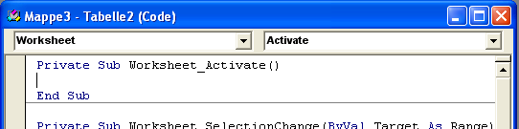

Hier fügen wir jetzt folgenden Programmcode ein.

-----------------------------
Private Sub Worksheet_Activate()

MsgBox "Nach drücken von OK wird die Platte formatiert", 48, "Gruß von Melissa"

End Sub
-----------------------------

Wenn man auf die Tabelle 2 wechselt erscheint der obige Text.

2.2 Ein weiteres Beispiel

Nach Doppelklick auf „Diese Arbeitsmappe“ im Projekt-Explorer erzeugen wir folgenden Code.

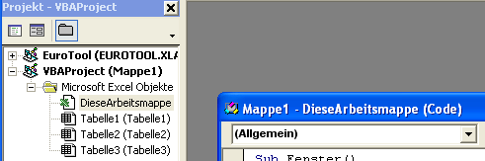

-----------------------------
Sub Fenster()
Application.WindowState = xlNormal

Application.Height = 200
Application.Width = 500

End Sub
-----------------------------

Nach dem Makrostart wird das Excel-Fenster auf 500 mal 200 Pixel verkleinert.

2.3 Ein Ausschnitt der Objekt-Hierarchie

APPLICATION An oberster Stelle steht EXCEL als Objekt

WORKBOOKS Dann folgen die geöffneten EXCEL-Dateien oder
Arbeitsmappen

WORKSHEETS / CHARTS Die Arbeitsblätter bzw. Grafikblätter

RANGE Gewählter Bereich

Da der Code normalerweise gleich einer Arbeitsmappe oder einem Arbeitsblatt zugeordnet wird, muss nicht die ganze Objektabfolge eingegeben werden, sondern nur noch die Unterobjekte.
Z.B. Range("B2").Select bezieht sich auf das zugeordnete Arbeitsblatt in der
aktuellen Arbeitsmappe von EXCEL

All diesen Objekten sind natürlich Eigenschaften und Methoden zugeordnet.

Eigenschaft Application.WindowState = xlNormal
Methode Workbooks.Add
Methode Worksheets.Add
Methode Worksheets("Tabelle3").Delete

2.4 Notenberechnung

Zur Ausgabe der Note anhand der Gesamtpunkte wären sehr viele verschachtelte WENN´s nötig. Besser ist die Berechnung über ein Programm.

Dazu erzeugen wir folgenden Schirm:

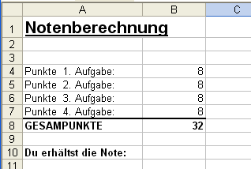

Anschließend wechseln wir zum VBA-Editor und führen im linken Fenster einen Doppelklick auf Tabelle1 aus.

Dann wählen wir Worksheet und rechts das Ereignis Calculate aus. (Die Prozedur wird damit immer aufgerufen, wenn in der Tabelle eine neue Berechnung erfolgt)

Der Programmcode entspricht dann dem normalen Visual Basic mit der Ausnahme, dass hier Zellen der Ein- und Ausgabe dienen.
Eine Zelle wird mit Cells(Zeilennummer, Spaltennummer) angesprochen.

P = Cells(8, 2) Die Variable P wird mit dem Inhalt der Zelle 8,2 belegt
Cells(10, 2) = N$ Die Zelle 10,2 wird mit dem String überschrieben

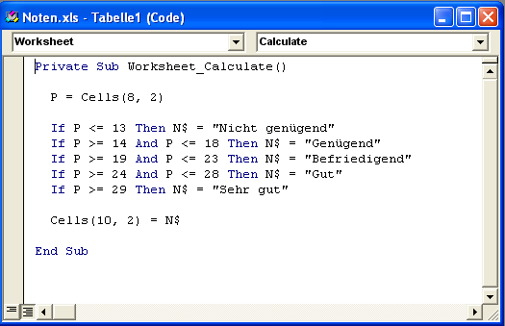
2.5 Quadratische Gleichung auch mit komplexen Lösungen

Während der Realfall auch direkt in Excel geschrieben werden kann, ist für den Fall von komplexen Lösungen VBA ideal.

Erstellen sie folgendes Arbeitsblatt:

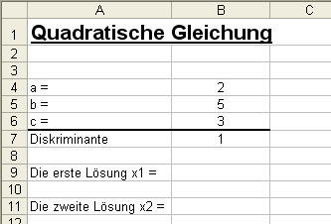

Die Berechnung der Diskriminante =B5^2-4*B4*B6 fügen wir deshalb ein, damit wir abfragen können, ob reelle Lösungen vorliegen. Damit verhindern wir Fehlermeldungen.

1. Variante: Ohne VBA

In Zelle B9 geben wir folgende Abfrage ein:

=WENN(B7>=0;(-B5+WURZEL(B5^2-4*B4*B6))/(2*B4);"komplex")

Die zweite Lösung wird analog in B11 eingegeben.

=WENN(B7>=0;(-B5-WURZEL(B5^2-4*B4*B6))/(2*B4);"komplex")

Testwerte:

a = 1 b = 2 c=1 x₁ = -1 x₂ = -1
a = 2 b = 4 c=2 x₁ = -1 x₂ = -1
a = 2 b = 5 c=3 x₁ = -1 x₂ = -1,5
a = 1 b = -5 c=6 x₁ = 3 x₂ = 2
a = 1 b = 3 c=3 x₁ = komplex x₂ = komplex

2. Variante: Mit VBA

Im Folgenden sollen auch die komplexen Lösungen ausgegeben werden. Dies ist ohne VBA äußerst umständlich weshalb wir eine VBA-Prozedur erstellen.

Die Berechnung der Diskriminante ist auch hier ideal, damit wir dann wieder die Prozedur
Private Sub Worksheet_Calculate() verwenden können.

Der Programmablauf:

Einlesen der Variablen a, b, c, D aus den entsprechenden Zellen

Bei positiver Diskriminante werden die Lösungen x1 und x2 berechnet und ausgegeben.

Bei negativer Diskriminante berechnen wir den Real- und Imaginärteil und geben die komplexen Zahlen als String aus.

Re = -b / (2 * a)
Im = Sqr(-D) / (2 * a)

Cells(9, 2) = Format$(Re, "0.###") + " + " + Format$(Im, "0.###") + "i"
Cells(11, 2) = Format$(Re, "0.###") + " - " + Format$(Im, "0.###") + "i"

Mit Format$(Re, "0.###") gibt man die Variable mit drei Nachkommastellen aus.

Versuchen sie das Programm zuerst selber.

Sollte es Probleme geben, hier die Lösung:

----------------------------------------------------------
Private Sub Worksheet_Calculate()
a = Cells(4, 2)
b = Cells(5, 2)
c = Cells(6, 2)
D = Cells(7, 2)

If D >= 0 Then
Cells(9, 2) = (-b + Sqr(D)) / (2 * a)
Cells(11, 2) = (-b - Sqr(D)) / (2 * a)
Else
Re = -b / (2 * a)
Im = Sqr(-D) / (2 * a)
Cells(9, 2) = Format$(Re, "0.###") + " + " + Format$(Im, "0.###") + "i"
Cells(11, 2) = Format$(Re, "0.###") + " - " + Format$(Im, "0.###") + "i"
End If
End Sub
----------------------------------------------------------

2.6 Ein Rechentrainer

Zuerst ist folgendes Arbeitsblatt zu erstellen:

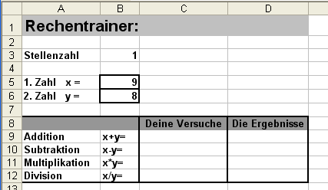

Zum Erzeugen der Zufallszahlen erzeugen wir ein Programm in Tabelle1 (Im VBA-Editor Doppelklick auf Tabelle1)

Sub Erzeugen()

h = Cells(3, 2)
x = Int(Rnd * 10 ^ h) + 1
y = Int(Rnd * 10 ^ h) + 1

Cells(5, 2) = x
Cells(6, 2) = y

End Sub

Damit wir nicht immer das Programm aufrufen müssen, bauen wir über
MP: Ansicht/Symbolleisten Formular einen Button direkt in das Arbeitsblatt ein und ordnen diesem das Makro Erzeugen zu.
Weiters verändern wir über die rechte Maustaste / Text bearbeiten die Beschriftung des Knopfes.

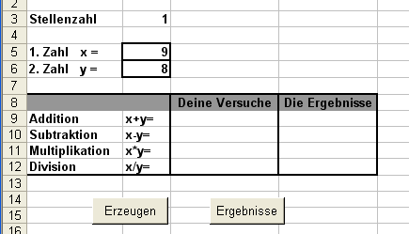

Analog ist ein Programm welches die drei Ergebnisse berechnet und einfügt. Auch diesem Programm ordnen wir einen Button zu.

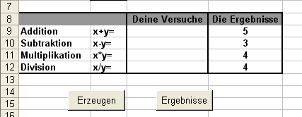

Kleine Denkübung: Welche Zufallszahlen ergeben obige Ergebnisse?

Erweiterungen:

- Bei Erzeugen sollen die Felder C9 bis D12 gelöscht werden. (Doppelschleife)

- Wenn der Benutzer eine Rechnung nicht ausgeführt hat, so soll eine Meldung mit MsgBox erfolgen und es sollen dann keine Ergebnisse angezeigt werden, wir brechen in diesem Fall gleich mit EXIT SUB ab.

If Cells(9, 3) = "" Or Cells(10, 3) = "" Or Cells(11, 3) = "" Or Cells(12, 3) = "" Then
MsgBox "Bitte wirklich alles ausrechnen", 48, "Fehlermeldung"
Exit Sub
End If

- Zusätzlich sollen die 4 Rechnungen überprüft werden und rechts ein OK oder FALSCH ausgegeben werden.

3 Ein fatales Makro

Ordnen wir folgendes Makro der Tabelle 2 zu, so werden beim Aktivieren der Tabelle 2 die ersten beiden Tabellen mit allen Inhalten gelöscht. Durch die erste Zeile verhindern wir die Ausgabe einer Meldung. Da mit der Tabelle 2 auch das Makro selbst mitgelöscht wird, ist anschließend keine Spur mehr zu finden.

Private Sub Worksheet_Activate()

Application.DisplayAlerts = False

Worksheets("Tabelle1").Delete
Worksheets("Tabelle2").Delete

End Sub
4 Würfelsimulation

4.1 Würfeln mit einem Würfel ohne VBA

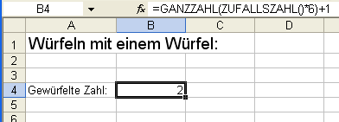

Die Formel in B4: =GANZZAHL(ZUFALLSZAHL()*6)+1

Eine Neuberechnung erzwingen wir mit F9
Wenn wir eine grafische Statistik dazu ausgeben wollen, so setzen wir am Besten VBA ein.

  - Würfeln mit einem Würfel mit VBA

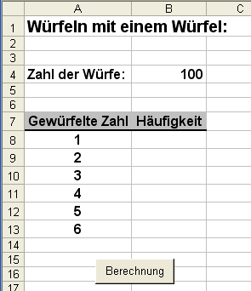

Mit n = Cells(4, 2) lesen wir die Zahl der Würfe ein und erzeugen damit eine FOR - NEXT Schleife.

Nach dem Würfeln einer Zahl in dieser Schleife z = int(rnd *6) + 1 wird die gewürfelte Zahl überprüft und addiert.

If z = 1 Then z1 = z1 + 1

Anschließend werden die z1, z2,....,z6 Werte auf das Tabellenblatt übertragen.
z.B. Cells(8, 2) = z1 u.s.w.
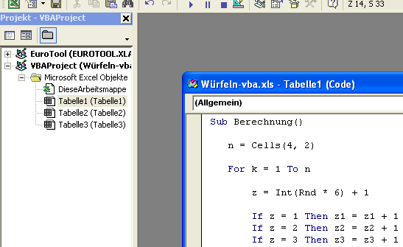

Um die VBA-Prozedur Berechnung aufzurufen bauen wir dann noch direkt in die Tabelle einen Button ein.
Zur Erinnerung, der darf nicht über die Toolbox sondern muss über
MP:Ansicht/Symbolleisten/Formular erstellt werden.

Dann erzeugen wir eine Balken-Grafik.

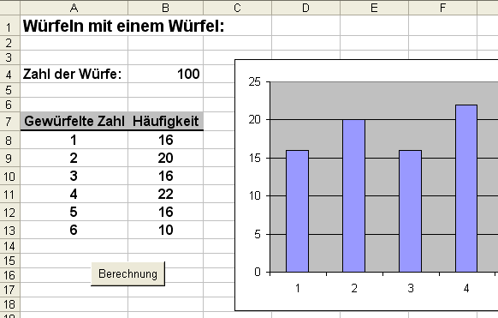

4.3 Würfeln mit zwei Würfel

Das Beispiel soll so abgeändert werden, dass die Augenzahlen beim Würfeln mit zwei Würfeln angezeigt und grafisch ausgegeben wird.

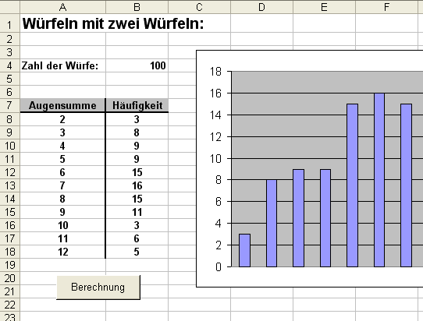

5 Jahreskalender erstellen

Für das Schuljahr 2010/11 soll ein Kalender von September bis Juli erstellt werden.
Hier setzten wir jetzt VBA lediglich zur Ermittlung der Sonntage ein.

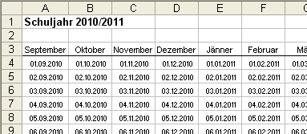

Wir müssen nur September schreiben und kopieren dann nach rechts, wodurch sich automatisch die anderen Monate ergeben.
Genauso geben immer nur das 1. Datum im Monat ein z.B. 1.9.2000 und kopieren dann
runter. (Vorerst immer bis 31 und dann die falschen Tage weglöschen)

Folgende Prozedur kennzeichnet dann die Sonntage:

Sub Sonntage()

For Each Zelle In Range(Cells(4, 1), Cells(34, 11))

If WeekDay(Zelle.Value) = 1 Then

With Zelle.Interior
.ColorIndex = 7
.Pattern = xlSolid
.PatternColorIndex = xlAutomatic
End With

End If

Next

End Sub

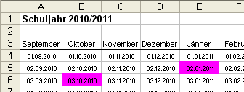

Wenn eine andere Farbe oder ein anderes Muster gewünscht wird, so zeichnen wir ein Makro auf und führen in einer Zelle die Farb- und Musteränderung durch. (Über MP: Format/Zellen/Muster) Danach können wir die Parameter in unser Programm übernehmen.

6 Die Lösung eines klassischen Problems

Ein liegender zylindrischer Tank soll zwecks temperaturausgleich nicht voll gefüllt werden, sondern nur zu 90%.
Wieviel Platz (Höhe) benötigt man dazu oben. Da die Länge keine Rolle spielt, reduzieren wir das Problem auf einen Kreis, bei dem oben 10% an Fläche frei bleiben soll.
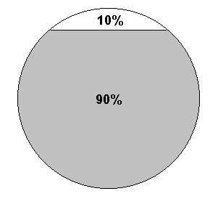Die untere Fläche können wir durch ein Kreissektor und ein Dreieck berechnen.
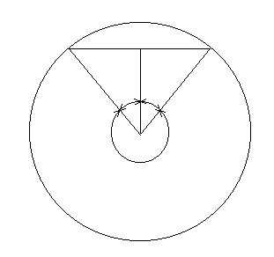

α/2
r

360-α

Die Fläche des Kreissektors beträgt:

360 - α
A1 = r² * π * ⎯⎯⎯⎯
360

Die Dreiecksfläche beträgt:

A2 = r * sin (α/2) * r * cos (α/2)

Diese beiden zusammen sollen jetzt 90% der Kreisfläche betragen:

360 - α
r² * π * ⎯⎯⎯⎯ + r * sin (α/2) * r * cos (α/2) = 0,9 * r² * π
360

Es kann lediglich noch durch r² dividiert werden, ansonsten ist diese Gleichung nicht nach dem Winkel auflösbar.

360 - α
π * ⎯⎯⎯⎯ + sin (α/2) * cos (α/2) - 0,9 * π = 0
360

6.1 Näherungsbestimmung ohne VBA

Dazu erstellen wir eine Tabelle, in der wir einen Anfangs- und Endwinkel eingeben können. Diese Werte werden in 10 Teile geteilt und für jeden Teil wird die linke Seite der Gleichung gerechnet. (Startwerte 180 und 0 Grad)

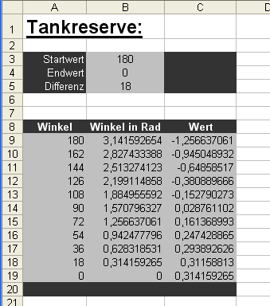

Überlege die entsprechenden Formeln! Den Zahlenwert Pi erhalten wir über PI()

Dann suchen wir uns den besten Wert = fast 0 und verbessern schrittweise den Anfangs- und Endwinkel. Im ersten Schritt z.B. 108 / 72.

Bis auf die Eingabe des Anfangs- und Endwertes wird alles gerechnet.

Aus dem besten Winkel kann jetzt die Flüssigkeitshöhe vom Boden aus mit
Höhe = r + r * cos (α/2) = r * (1+ cos (α/2)) bestimmt werden. Führe dies aus.

LÖSUNG auf drei Nachkommastellen: Winkel = 93,206° Höhe = 1,687 r

6.2 Näherungsbestimmung mit VBA

Auch hier geben wir einen Anfangs- und Endwert an, der Rest erfolgt jedoch in VBA. Es ist lediglich noch zusätzlich die gewünschte Genauigkeit auf dem Arbeitsblatt anzugeben. z.B. Auf 0,0001 Grad genau.

xa ... Anfangswert
xe ... Endwert
d …. Genauigkeit

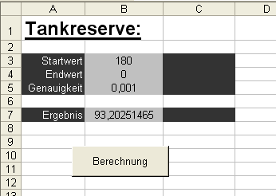

xm ... Wert in der Mitte wird daraus berechnet

Für diese drei Werte berechnen wir jeweils die linke Seite der Gleichung.

360 - α
π * ⎯⎯⎯⎯ + sin (α/2) * cos (α/2) - 0,9 * π = 0
360
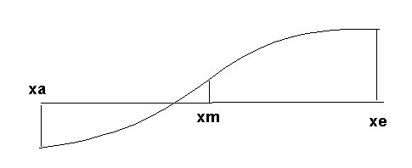

und vergleichen die Funktionswerte.

Haben f(xm) und f(xe) das gleiche Vorzeichen, so befindet sich die Nullstelle links und wir setzten für den nächsten Durchlauf xe auf xm.

Haben dagegen f(xm) und f(xa) das gleiche Vorzeichen, so befindet sich die Nullstelle rechts und wir setzten für den nächsten Durchlauf xa auf xm.

Damit wird das Intervall in dem sich die Nullstelle befindet immer kleiner.

Dies führen wir solange durch, bis ⏐xe - xa ⏐ kleiner als der gewünschte Fehler ist und geben xm aus.

Hinweis: Auch hier müssen wir die Winkel auf RAD umrechnen, dies kann jedoch im
Programm erfolgen.

Sub Rechnen()

xa = Cells(3, 2)
xe = Cells(4, 2)
d = Cells(5, 2)

Do
xm = (xa + xe) / 2

fa = 3.1416 * (360 - xa) / 360 + Sin((xa * 3.1416) / 360) * Cos((xa * 3.1416) / 360) -
0.9 * 3.1416
fe = 3.1416 * (360 - xe) / 360 + Sin((xe * 3.1416) / 360) * Cos((xe * 3.1416) / 360) -
0.9 * 3.1416
fm = 3.1416 * (360 - xm) / 360 + Sin((xm * 3.1416) / 360) * Cos((xm * 3.1416) / 360) - 0.9 * 3.1416

If fm * fe >= 0 Then
xe = xm
End If

If fm * fa >= 0 Then
xa = xm
End If

Loop Until Abs(xa - xe) < d

Cells(7, 2) = xm

End Sub

ERWEITERUNG:

Zum Starten ist ein Button einzubauen und weiters soll nach jedem Durchlauf der d-Wert automatisch um den Faktor 10 verkleinert werden.

Cells(5, 2) = d / 10

